8 клас урок №43 «Урок-практикум. Розгалуження. Розв’язання задач»
Увага! Під час роботи з комп’ютером дотримуйтеся правил безпеки та санітарно-гігієнічних норм.
Алгоритм роботи
Задача 1. (4б)
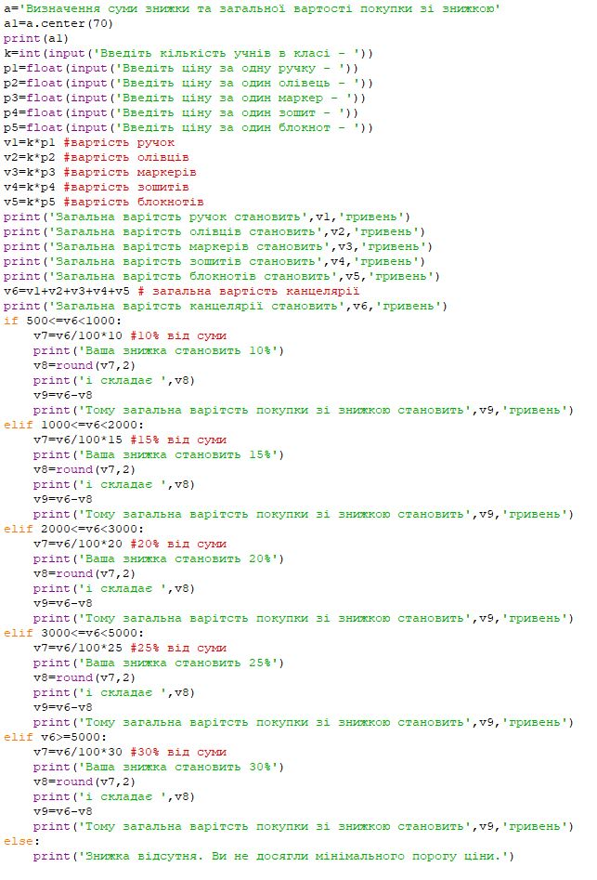
Задача 2. (+5б)
Скласти програму, яка визначить до якої категорії населення Ви відноситеся за віком.
Категорії :
- 0-6 років — дитина дошкільного віку;
- 6-10 років - школяр початкової школи
- 11-16 - школяр середньої школи
- 17-24 роки — ранній працездатний вік;
- 26-54 років — основний працездатний вік;
- 55-64 років — зрілий працездатний вік;
- 65 років і старше — літні люди.
Алгоритм роботи :
- Ввести з клавіатури вік людини
- Запрограмувати умови розгалуження
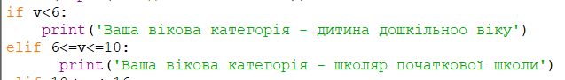
- Вивести результат

Задача 3(+3б)
Створити програму, яка порахує скільки Вам років, якщо Ви введете тільки рік народження і віднесе Вас до певної вікової категорії
(скопіювати частину програмного коду з Задачі 1)
Результат вивести на екран (кількість років і вікову категорію)

